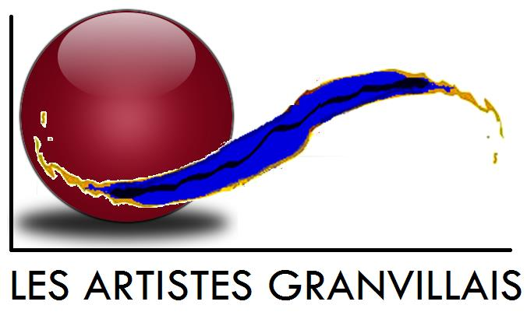

Inscription

Je soussigné, .................................................................., vous confirme ma candidature pour exposer mes œuvres à la 74ème exposition d'art, organisée par Les Artistes Granvillais (L.A.G.) Je m'engage à y exposer les œuvres que je propose. En cas de vente d'une de mes œuvres j'accepte de rétrocéder à L.A.G., sur le prix de la cession, un forfait de 12,5 % d'une part et de faire mon affaire personnelle de toute déclaration auprès des Services Fiscaux d'autre part.
J'accorde gratuitement à l'association L.A.G. le droit d'utiliser les textes et les photographies des œuvres qui seront exposées pour des dossiers de presse, affiches, vidéos etc ...

Afin d'éviter beaucoup d'erreurs de lecture, de frappe et de compréhension, nous vous demandons de remplir votre bulletin d'inscription ci-dessous et de le retourner par mail : lesartistesgranvillais@orange.fr

Vous pouvez payer votre inscription en ligne ou par chèque à l'ordre "Les Artistes Granvillais" Espace Jules Ferry 41 rue Saint Paul 50400 Granville. Dans tous les cas, si ce n'est pas déjà fait, nous vous remercions d'enregistrer votre participation avec le bouton "Je participe" dans l'espace adhérent du site afin que nous puissions comptabiliser le nombre d'artistes et ceci par spécialité (peintre ou sculpteur) pour élaborer le plan d'exposition.

Tableau pour les peintres

Comme les années précédentes le nombre d'œuvres est limité à 6 tableaux. Nous vous remercions d'indiquer dans le tableau ci-dessous, votre Prénom et Nom, le nom des œuvres, leur technique (acrylique, aquarelle, collage, crayon, dessin, encre, fusain, gouache, huile, pastel, sanguine), la taille et le prix demandé. Nous vous remercions de ne rien changer (la taille, le caractère ,....) dans le masque ci-après afin de garantir une cohérence de présentation.
Exemple : vous sélectionnez Prénom NOM et vous le remplacez par le votre Jean DUPONT et ainsi de suite;

Il est demandé aux artistes peintres de répartir leurs œuvres dans la surface des panneaux

Prénom NOM
① | Nom de l'œuvre 1 | technique | 00 x 00 cm | 000 €
② | Nom de l'œuvre 2 | technique | 00 x 00 cm | 000€
③ | Nom de l'œuvre 3 | technique | 00 x 00 cm | 000 €
④ | Nom de l'œuvre 4 | technique | 00 x 00 cm | 000 €
⑤ | Nom de l'œuvre 5 | technique | 00 x 00 cm | 000 €
⑥ | Nom de l'œuvre 6 | technique | 00 x 00 cm | 000 €

Tableau pour les sculpteurs

Merci d'indiquer la technique utilisée ; gravure, sculpture bois, sculpture bronze, sculpture pierre, sculpture plâtre, sculpture résine, sculpture métal, sculpture terre cuite

Prénom NOM Nom de l'œuvre 1 technique prix €

Prénom NOM Nom de l'œuvre 2 technique prix €

Prénom NOM Nom de l'œuvre 3 technique prix €

Prénom NOM Nom de l'œuvre 4 technique prix €

Prénom NOM Nom de l'œuvre 5 technique prix €

Bulletin d’inscription
pour la 74ème exposition d’art

salle de Hérel à Granville (parking Fontaine Bedeau)
du jeudi 8 août 10h30 au dimanche 18 août 2019 18h00

horaires d’ouverture au public : 10h30 à 12h30 et 14h00 à 19h00

mercredi 7/08 : installation des œuvres artistes de 10h30 à 17h30
jeudi 8/08 : ouverture au public
vendredi 9/08 : vernissage 19h00
dimanche 18/08 : fermeture + décrochage à partir 18h

Pour les peintres : nous avons à votre disposition :
- 25 panneaux de 2,16 m x 1,53 m (hauteur) avec cimaises pour un droit d’accrochage de 35 euros (rappel : une face par artiste)
- 6 panneaux « porte » de 0,84 m x 2,05 m (hauteur) avec cimaises pour un droit d’accrochage de 22 euros pour une face

Pour les sculpteurs : socles fournis si besoin, droit d’accrochage 35 euros

nota 1 : les artistes qui présentent des peintures et des sculptures paient un seul droit d'accrochage de 35 euros.

nota 2 : seuls les adhérents à jour de leur cotisation 2019 ayant retourné leur bulletin d’inscription et payé leur droit d’accrochage, au plus tard le 10 avril 2019, seront autorisés à exposer

nota 3 : lors du décrochage si un artiste ne peut pas être présent, il devra remettre à son mandataire une autorisation écrite de sortie d'œuvres pour présentation à l'un des responsables de l'association

TOMBOLA
Pour cette exposition, il sera proposé plusieurs lots.
Prière de vous faire connaître si vous souhaitez contribuer à cette tombola :
œuvre proposée : ...............................................
œuvre proposée : ...............................................

RAPPEL
I. PERMANENCE :
Durant le temps de l’exposition, une permanence sera effective (cette dernière ne doit pas être considérée comme une contrainte : elle contribue à un meilleur accueil des visiteurs et permet de surveiller la salle d’exposition). Elle comprendra un des membres du Bureau de l’association et deux adhérents minimum.

PERMANENCE

je m'engage à assurer une ou plusieurs permanence(s)
jours souhaités | horaires souhaités

Nous vous demandons, en respect de l’esprit associatif, une présence à ces permanences.
Vous pouvez vous inscrire dès maintenant sur le présent bulletin ou lors de l’accrochage des œuvres.

II. RESPONSABILITE :
L’association, durant la période d’exposition, prendra toutes les précautions d’usage vis-à-vis des œuvres exposées, mais ne peut être tenue responsable en cas de perte, de vol, d’incendie, de dégât des eaux ou d’autre sinistre.
L’exposant, s’il le souhaite, devra se faire couvrir par l’assurance de son choix et à ses frais.

III. PRESENTATION DES OEUVRES :
Chaque artiste s’engage à exposer des œuvres très récentes ou anciennes à la condition expresse qu’elles n’aient pas été présentées lors de l’exposition précédente.
Les artistes exposants devront soigner la présentation de leurs œuvres (encadrements, accrochage sur les panneaux ou pose sécurisée sur les socles)

IV. ACCROCHAGE DES OEUVRES:
Les artistes exposants s’engagent à respecter les dates et heures fixées par le Conseil d’Administration. La mise en place dans les temps prévus permet de pouvoir procéder aux derniers réglages lumière.

V. RETRAIT DES OEUVRES:
Les artistes exposants ne devront pas décrocher ou enlever les œuvres (sauf dérogation expresse) avant le jour et l’heure fixés par le Conseil d’Administration et veiller à ne pas dégrader les supports lors de cette opération. Pour les peintres merci de ramener à la table d'accueil les cimaises et les crochets.

